**설교 자료**

**날짜: 2025-09-22  
예배 구분: 2부  
작성자/권한: 노원석 (담임목사) - 교역자**

# 자료 (스토리보드)

## 1. 이미지

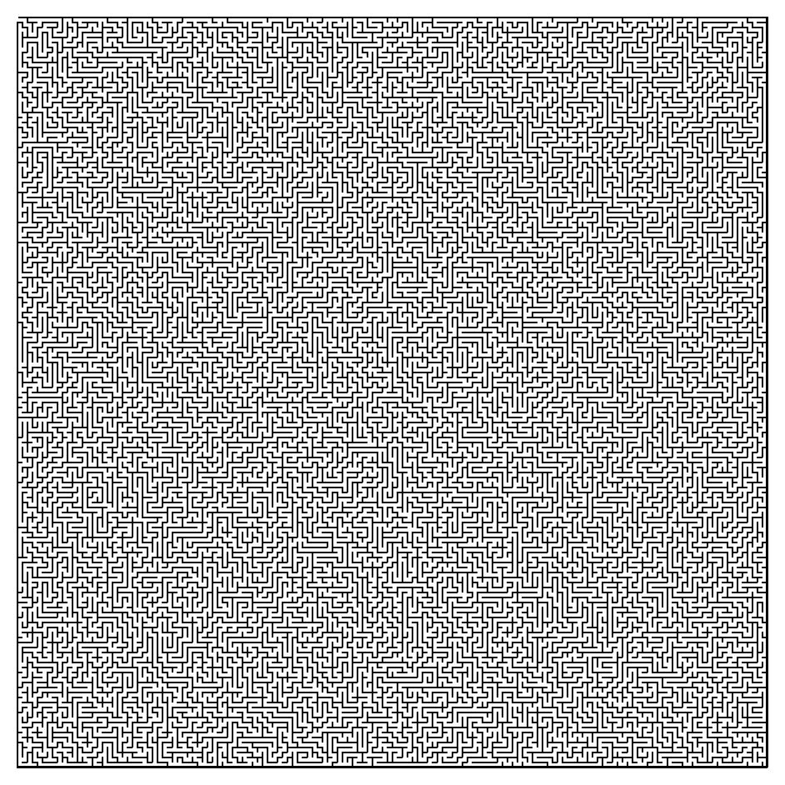

설명(스토리보드): (미입력)

## 2. 성경 구절

(성경 구절 미입력)

설명(스토리보드): (미입력)